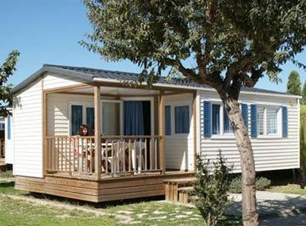
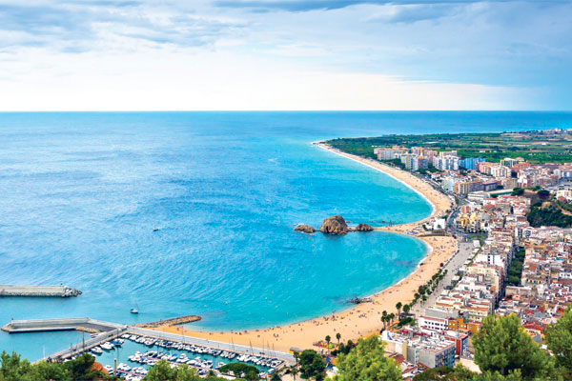

LOCATION MOBIL-HOMES JUILLET-AOUT 2016

Votre comité d’entreprise vous propose à la location, un Mobil home (climatisé) au

Camping BELLA TERRA*** à BLANES (Espagne)

Du 09 juillet 2016 au 26 aout 2016. (7 semaines)

En Espagne, sur la Costa Brava, le camping Le Bella Terra se situe dans la ville de Blanes.
Vous découvrirez les trésors de la région comme les villes de Tordera et Montserrat.
Avec son cadre idyllique et ses nombreuses activités, ce camping sur la Costa Brava connaît la recette pour des vacances inoubliables.
Le camping Bella Terra, situé en bord de mer, est la destination idéale. En plus de la plage, vous pourrez passer vos vacances en famille au bord de la piscine avec, à votre disposition, bassin enfants, bassin adultes et transats.

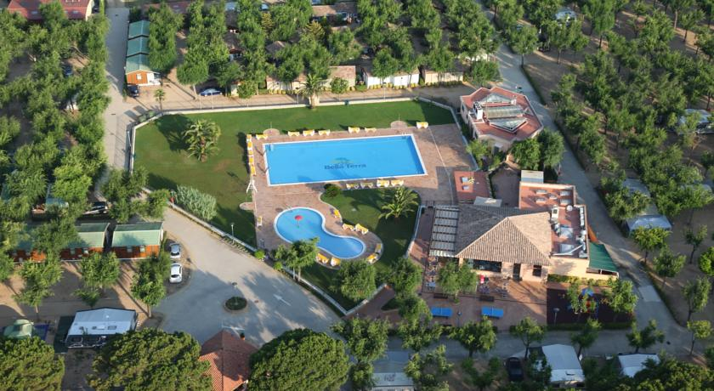
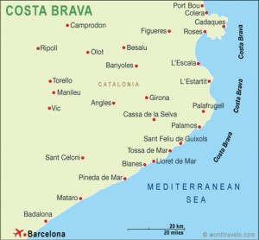

Pour le farniente, le bar du camping et sa terrasse offrent un cadre parfait pour des moments de détente. Les enfants, eux, pourront s’en donner à cœur joie dans le parc pour enfant ou au mini-club.
Accès wiﬁ payant
Machine à laver et à sécher
Barbecue autorisé sur emplacement (charbon, gaz)
Snack
Restaurant
Bar

BLANES

Le CE participant à hauteur de 50% sur les tarifs des semaines, les personnes réservant une semaine n’auront pas droit à la participation annuelle vacances de 140€ pour 2016.

CONTACTS RESERVATION:

ANDRES Sylvain / MANCINO Stéphanie

Tél : 06 70 20 04 13 / 06 35 28 62 38
Sylvain.andres@spie.com
Stephanie.mancino@spie.com
LOCATION MOBIL-HOMES JUILLET AOUT 2016

Camping « BELLA TERRA » à BLANES

Semaines | Période : MOYENNE SAISON | Tarif
28 | 09/07/16 au 16/07/16 | 395 €
29 | 16/07/16 au 23/07/16 | 395 €
34 | 20/08/17 au 27/08/16 | 395 €

Semaines | Période : HAUTE SAISON | Tarif
30 | 23/07/16 au 30/07/16 | 495 €
31 | 30/07/16 au 06/08/16 | 495 €
32 | 06/08/16 au 13/08/16 | 495 €
33 | 13/08/16 au 20/08/16 | 495 €

INSCRIPTION A RETOUNER AVANT LE 28 FEVRIER 2016.
L’attribution des semaines pour les inscriptions faites avant le 28 février se fera début mars.
Les inscriptions faites au-delà du 28 février seront prises en compte en fonction des disponibilités.
Possibilité de paiements échelonnés.

- - - - - - - - - - - - - - - - - - - - - - - - - - - - - - - - - - - - - - - - - - - - - - - - - - - - - - - - - - - - - -
BELLA TERRA

Nom salarié : Nom conjoint :

Prénom salarié : Prénom conjoint :

Date Naissance : Date de naissance :

Nom/Prénom enfant(s) – de 14 ans :
Rappel
Mobil homes 5 places
(2 chambres.)
Maximum 4 adultes
Les enfants à partir de 14 ans sont considérés comme adultes

Date de naissance :

Nom/Prénom enfant(s) de 14 ans et plus :
Date de naissance :

Choix de la semaine :

Adresse Mail :

N° tel portable (obligatoire) :

Tirage au sort si plus de participants (selon règlement du CE) avec priorité aux salariés n’ayant jamais participé aux activités sorties du CE.
Règlement du montant à l’inscription (chèque à l’ordre du CE SPIE)
Aucune inscription ne sera prise sans le chèque de règlement.

